課題６

clear; % 変数のオールクリア

ORG=imread('http://ord.yahoo.co.jp/o/image/_ylt=A2RCL6mgcoxX6C0ArlWU3uV7;_ylu=X3oDMTAyN3Vldmc1BDAD/SIG=12euvkklr/EXP=1468908576;_ylc=X3IDMgRmc3QDMQRpZHgDMARvaWQDQU5kOUdjUzQyaFd6UlRkdDF6ZlduZHNvazVCdHQtckhyS2Nkcm1IOXExZnhYRjc5YnNDeWhzMlpfaWZibHRNBHADYUdGeWNua2djM1I1YkdWegRwb3MDMzQwBHNlYwNzaHcEc2xrA3Nmc3QEdHVybAM-/**http %3 a//ks.c.yimg.jp/res/chie-que-13142/13/142/818/403/i320'); % 原画像の入力

ORG = rgb2gray(ORG);

imagesc(ORG); colormap(gray); colorbar; % 画像の表示

pause; % 一時停止

IMG = ORG>128; % 128による二値化

imagesc(IMG); colormap(gray); colorbar; % 画像の表示

pause;

IMG = dither(ORG); % ディザ法による二値化

imagesc(IMG); colormap(gray); colorbar; % 画像の表示

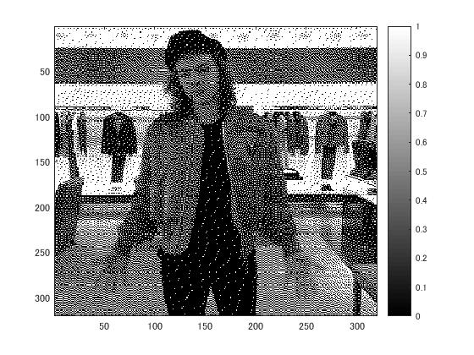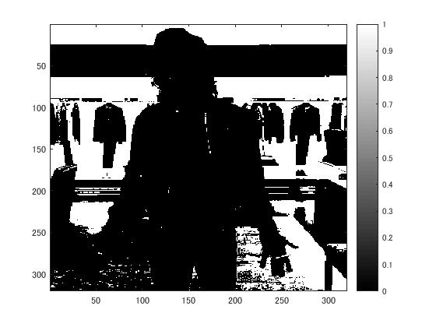 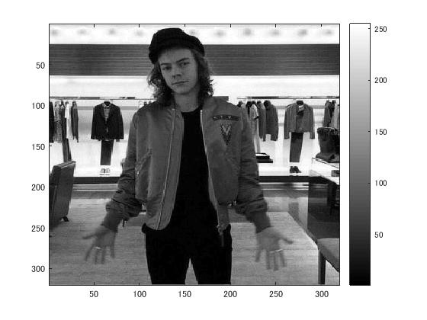

図3 ディザ法による二値化

図2 128による二値化

図1 原画